**LAPORAN PRAKTIKUM**

**PEMROGRAMAN WEB (MEMBUAT WEB STATIS PROFIL TI)**



Disusun Oleh :

Ersonia

D3TI 2 B

1803042

**TEKNIK INFORMATIKA**

**POLITEKNIK NEGERI INDRAMAYU**

Jl. Raya Lohbener Lama No. 08 Indramayu 45252 Fax / Tlp. (0234) 5746464

1. Bagian Header & Navigation

Sript :

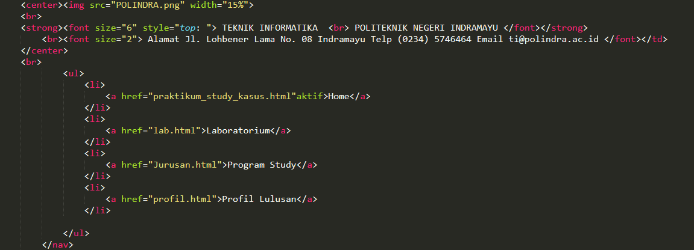

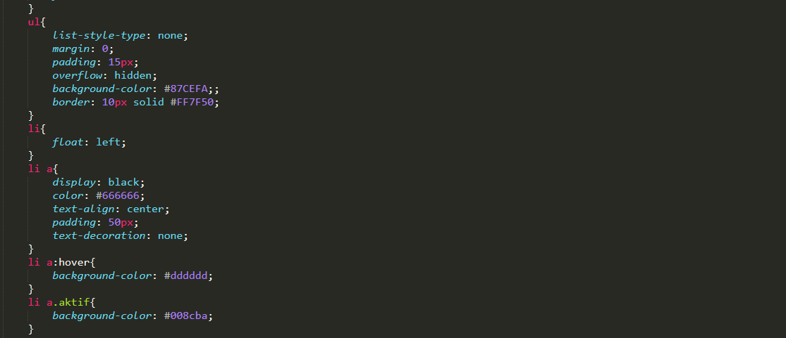

Tampilan :

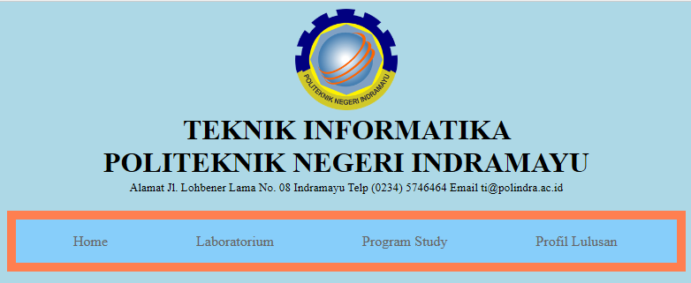

Penjelasan:

1. Pada bagian header disini saya menggunakan <center><img src=” “> untuk memasukan gambar dan membuat gambar berada ditengah.
2. Pada tulisan politeknik menggunakan <font> dan<strong> yang membuat tulisan tampak tebal.
3. Pada menu Home, Laboratorium , Program study dan profil lulusan saya mnggunakan tag <ul> dan <li> didalam menu saya menggunakan css :
4. Untuk membuat menu dapat menunjuk ketempat tujuan saya menngunaka tag <a href=” “ , untuk memanggil link meu tersebut.
5. Untuk menmbuat menu berubah warna ketika diklik saya menggunakan css li.a.aktif{}. script css diatas diguankan untuk membuat tampilan menu lebih menarik .
6. Content

Content berisi tentang isi atau apa yang akan dibaha / ada dalam web yang dibuat.

1. Home

Script :

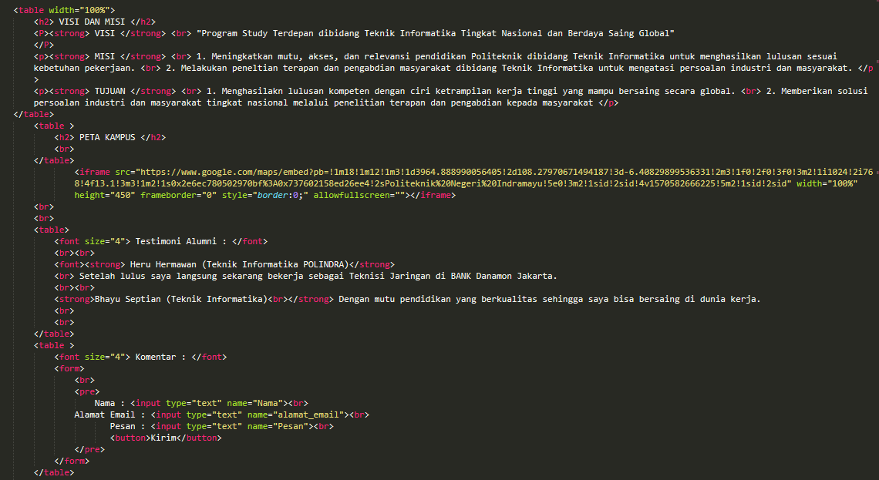

Tampilan:

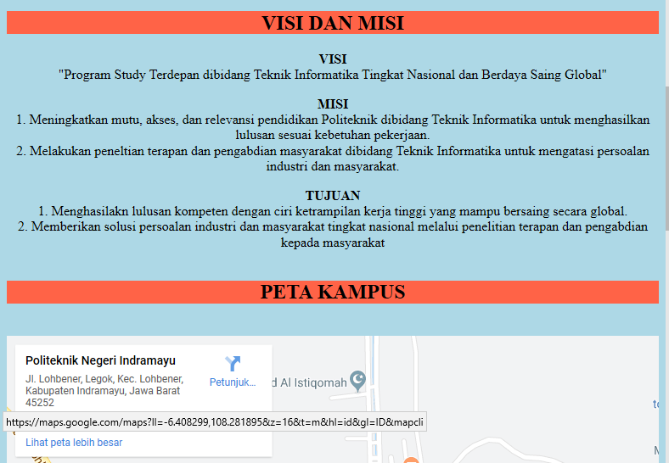

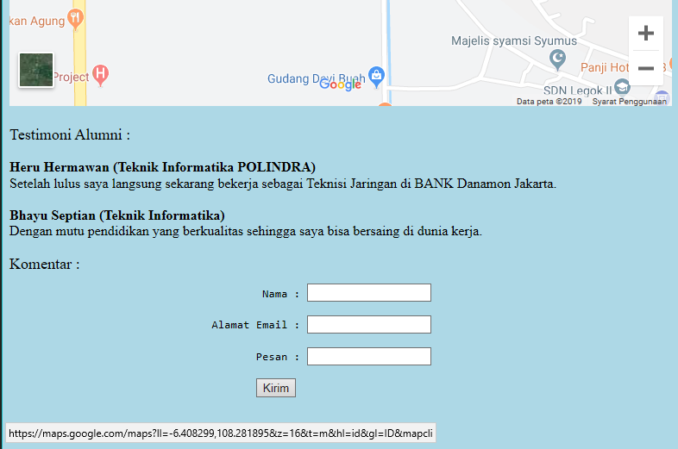

Penjelasan:

1. Labiratorium

Script :

Tampilan:

Penjelasan:

1. Program Study

Script :

Tampilan:

Penjelasan:

1. Profil Lulusan

Script :

Tampilan:

Penjelasan: